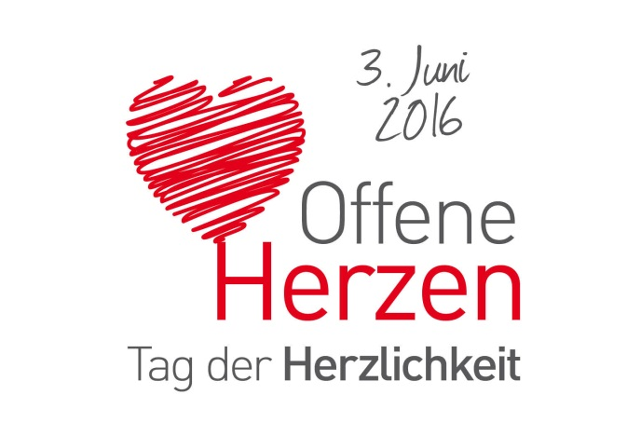
Was, wann, wo?

Veranstaltungsprogramm 2016 (Änderungen möglich):

herzlich I Tag der Herzlichkeit in Tirol
Freitag, 3. Juni – 24 Stunden Zeit für eine Geste der Herzlichkeit

Der Bischof-Stecher-Gedächtnisverein und das Land Tirol laden ein, den 3. Juni zu einem „Tag der Herzlichkeit“ werden zu lassen, einander mit Wohlwollen, Respekt und Mitgefühl zu begegnen – in der Familie, in der Nachbarschaft, am Arbeitsplatz, im Verein, in der Gemeinde oder Pfarre. Motto: Herz haben, Herz zeigen!

herzjesu I Festgottesdienst, Prozession und Dorffest
Freitag, 3. Juni, 9.00 Uhr – Weerberg

Einer alten Tradition folgend wird das Herz-Jesu-Fest in der Gemeinde Weerberg nicht am dritten Sonntag nach Pfingsten, sondern schon am Freitag gefeiert. Das Fest beginnt um 9.00 Uhr mit einem feierlichen Gottesdienst. Im Anschluss Prozession durch den Ort. Auf die religiöse Feier folgt das Pfarrfest beim Kirchenwirt, das heuer schon zum 24. Mal durchgeführt wird.
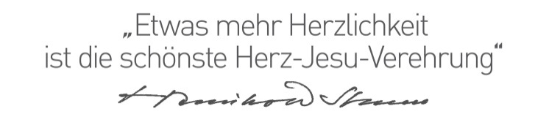

herztreu I Herz-Jesu-Gelöbnisfeier
Freitag, 3. Juni, 19.00 Uhr – Innsbruck, Jesuitenkirche

Das Land Tirol lädt zum Landesgelöbnisgottesdienst mit Diözesan-Administrator Jakob Bürgler und dem Kirchenchor Amras. 20.00 Uhr: Landesüblicher Empfang am Karl-Rahner-Platz mit Musikkapelle und Schützenkompanie Amras, Abordnungen der Traditionsverbände und des Schützenbataillons Innsbruck. 20.30 Uhr: Konzert „Offene Herzen-Tag der Herzlichkeit“ mit dem Kammerchor Innsbruck und den „Silber-stimmen“ (Schulchor des Realgymnasiums Schwaz). Inge und Paul Ladurner lesen Texte von Bischof Reinhold Stecher (+2013).

„Für mich ist mit Herz Jesu der Appell an die Menschheit verbunden, friedlich und gewaltfrei zusammenzuleben.“
Christine Baur, Landesrätin

herzfühlen I Ausstellung „Die Würde des Menschen“
Donnerstag, 2. Juni bis Montag, 30. Juni – Innsbruck, Landhaus 2, Atrium

Alle Menschen sind frei und gleich an Würde und Rechten geboren, heißt es in Artikel 1 der Allgemeinen Erklärung der Menschenrechte. In vielen Ländern wird die Menschenwürde aber mit Füßen getreten. Die Ausstellung lenkt den Blick auf Personen, die vor Gewalt, Terror und Krieg geflüchtet sind und bei uns Schutz und Hilfe suchen. Die Portraits zeigen zwar Flüchtlinge, reden aber von ihren Träumen, Wünschen und Hoffnungen. Ein Fotoprojekt von Maria-Luise Berger, Peter Schaller, und Thomas Peschel-Findeisen. Eröffnung: Donnerstag, 2. Juni, 18.00 Uhr.

herzmalen I Ausstellung „Aus der Tiefe des Herzens“
Donnerstag, 2. Juni bis Sonntag, 12. Juni – Hall, Altstadt

Hall – eine Stadt zeigt Herz. Der Kardiologe und Künstler Dr. Peter Lechleitner (Lienz) präsentiert Werke aus seinem „Herzzyklus“, Bilder und Gedanken, die aus der Tiefe des Herzens kommen. Ausstellungs-eröffnung: 2. Juni, 18.00 Uhr, Spanring-Brillen, Arbesgasse.

„Herzlosigkeit ist der schlimmste Herzfehler“
Dr. Peter Lechleitner

beherzt I Symposium „Barmherzigkeit“
Donnerstag, 2. Juni, 14.15 Uhr - Freitag, 3. Juni, 15.30 Uhr – Innsbruck, Theologische Fakultät, Karl-Rahner-Platz 1

Die Theologische Fakultät der Universität Innsbruck lädt zu einem zwei-tägigen Symposium. In Referaten und Diskussionen wird die Frage nach der Barmherzigkeit Gottes gestellt, im biblischen Umfeld, aber auch in der Welt von heute. Referenten u.a. Prof. Dr. James Keenan SJ (Boston), Prof. Dr. Dominik Markl (Rom), Prof. Dr. Julia Knop (Münster).

herzmitte I Festakademie des Jesuitenordens
Freitag, 3. Juni, 16.00 Uhr – Innsbruck, Canisianum

Der Jesuitenorden lädt zum Herz-Jesu-Fest zur Festakademie ins Canisianum in die Tschurtschenthalerstraße 7. Prof. Dr. Klaus Vechtel SJ (Frankfurt) spricht zum Thema „Barmherzigkeit – Aufgabe und Heraus-forderung“, anschließend Gottesdienst.

„Was die Kirche heute braucht: die Fähigkeit, Wunden zu heilen und die Herzen der Menschen zu wärmen.“
Papst Franziskus

herzhören I Herz-Meldestelle der Caritas
Freitag, 3. Juni, 9.00 bis 18.00 Uhr – Innsbruck, Hauptbahnhof

Herzstation. Die Caritas richtet am Hauptbahnhof eine Herz-Meldestelle ein, sie fragt nach Menschen mit Herz und erinnert daran, dass der Zug der Solidarität im Land nicht abgefahren ist.

herzschenken I Aktionstag Krankenhausseelsorge
Freitag, 3. Juni – Hall, Hochzirl, Innsbruck, Natters

Mitarbeiterinnen und Mitarbeiter der Klinikseelsorge stehen Patienten, Angehörigen und Klinikpersonal rund um die Uhr mit Rat und Tat zur Seite, und das 365 Tage im Jahr. Am Tag der Herzlichkeit verteilen sie Grußkarten und wünschen alles Gute – einfach herzlich, einfach gut.

herzblut I Tag der Offenen Tür beim Roten Kreuz
Freitag, 3. Juni, 10.00 bis 16.00 Uhr – Innsbruck, Sillufer 3

Aus Liebe zum Menschen. Das Rote Kreuz lädt zu einem Tag der offenen Tür mit Erste-Hilfe-Station, Blutdruckmessung und Präsentation der Ein-satzfahrzeuge. Die Mitarbeiterinnen und Mitarbeiter der Freiwilligen Rettung Innsbruck berichten aus ihrem Berufsalltag.

herzwärts I Aktionstag in Schulen
Freitag, 3. Juni, 8.00 bis 17.00 Uhr - NMS Rum, PORG Volders, u.a.

Was liegt mir am Herzen? Wofür schlägt mein Herz? Was fördert ein gutes Miteinander? Diesen Fragen stellen sich Schülerinnen und Schüler in- und außerhalb des Unterrichts. Und sie geben Freundschaftsbänder mit der Aufschrift „herzwärts“ weiter – gegen eine Spende von 2.- Euro.

kinderherz I Ausstellung „LebenErleben“
Freitag, 3. Juni, 14.00 Uhr – Innsbruck, Haus der Diözese, Riedgasse 9

Ein Herz für Kinder. Der gemeinnützige Verein Aktion Leben Tirol setzt sich für den Schutz menschlichen Lebens ein. Die interaktive Ausstellung beschäftigt sich mit dem Wunder Mensch und beschreibt das Wachsen und Reifen vor der Geburt, die Zeit der Schwangerschaft und erzählt von Freundschaft und Liebe. Führungen 14.00 und 16.00 Uhr.

leuchtherz I Fotoshooting im DEZ
Freitag, 3. Juni, 18.00 bis 20.00 Uhr – Innsbruck, DEZ/Osteingang, Ober-geschoss

Die leuchtenden Herzen von MK Illumination sind ein beliebtes Foto-motiv. Stellen Sie sich ins offene Herz, lassen Sie sich von Profi Franz Burger gratis fotografieren. Nützen Sie die Gelegenheit zur kostenlosen Lebensberatung im „Brunnen“.

herzschreiben I Grußkartenaktion „Herzliche Grüße“
Freitag, 3. Juni, 8.00-18.00 Uhr – Innsbruck, u.a.

Mit herzlichen Grüßen. Wir verteilen Grußpostkarten, die der Tyrolia-Verlag für die Initiative Offene Herzen gestaltet hat. Ein kleines Danke-schön für Sie, eine Einladung, jemanden einen lieben Gruß zu schicken.

herzwort I Plakataktion „Unsere Welt ruft nach Herz“
Freitag, 3. Juni bis Sonntag, 12. Juni – Innsbruck, u.a.

Der Tiroler Buchhandel unterstützt die Initiative für eine Kultur der Herz-lichkeit mit der landesweiten Plakataktion „Unsere Welt ruft nach Herz“ (Bischof Reinhold Stecher).

herzjesu16 I Jugendfest der Loretto Gemeinschaft
Samstag, 4. Juni, 9.00 Uhr bis 22.00 Uhr, Innsbruck, Basilika Wilten

Die Loretto Gemeinschaft lädt zu einer christlichen Party mit Tiefgang. Jugendliche und junge Erwachsene treffen sich, um sich auszutauschen, um Gott zu loben und zu preisen und sich im Glauben zu stärken. 19.00 Uhr Gottesdienst mit Diözesan-Administrator Jakob Bürgler.

signalherz I Bergfeuer des Tiroler Schützenbundes
Samstag, 4. Juni – Tirol

Mitglieder des Tiroler Schützenbundes (und anderer Vereine) entzün-den Bergfeuer. Damit erinnern sie an das Versprechen, Jesus und seiner Botschaft vom offenen Herzen treu zu bleiben. Die Signalfeuer verwei-sen aber auch an unsere Verpflichtung, uns für eine Kultur der Herzlich-keit, Menschlichkeit und Solidarität einzusetzen. „Heimat wächst nur im Golfstrom menschlicher Liebe“ (Bischof Reinhold Stecher).

herzweit I Licht und Feuer
Samstag, 4. Juni – Kartitsch, Osttirol

3000 Bergfeuer und Lichter machen in der Gemeinde Kartitsch die Nacht zum Tag. Sie erinnern an Jesus, das Licht der Welt, und den Auftrag, Licht ins Dunkel der Zeit zu bringen.

herzsingen I Konzert „In jeder Gluat“
Samstag, 4. Juni, 20.00 Uhr – Innsbruck, Pfarrkirche Saggen

Die Gruppe Findling spürt dem Leben nach. Lieder von Uschi und Walter Hölbling, die zu Herzen gehen. Konzert besonders für jene, die sich ehrenamtlich in der Arbeit mit Flüchtlingen engagieren und Herz zeigen.

„In einer Zeit, wo manchmal das Gutsein und für den anderen Dasein lächerlich gemacht wird, braucht es jede und jeden von uns. Und jeder hat ein Talent, eine Fähigkeit, das Herz eines anderen Menschen zu erwärmen“
Georg Schärmer, Direktor Caritas

herzstimmen I Radioreihe „Einfach herzlich“
Sonntag, 5. Juni – ORF Tirol, jeweils am Sonntag

In der Reihe „Einfach herzlich“ erzählen bekannte Persönlichkeiten, aber auch Menschen wie Du und Ich, was ihr Herz bewegt, was ihnen zu Herzen geht und was ihnen am Herzen liegt. Im Sonntag-Morgen von ORF-Radio-Tirol.

herzspielen I Theaterstück „Von schmutzigen Händen...“
Sonntag, 5. Juni, 11.00 Uhr – Imst, Theater Humiste, Pfarrgasse 7

Die Theatergruppe "Infektiös" lässt in ihrer neuesten Produktion „Von schmutzigen Händen und heilenden Kräutern“ tief blicken, bringt in einer bunten Szenenfolge acht bedeutende Frauen der Heilkunst auf die Bühne, von der Antike bis ins 20. Jahrhundert. Frauen, die der Stimme ihres Herzens gefolgt sind und sich mutig und selbstbewusst in den Dienst der Menschlichkeit gestellt haben.

spielherz I Spielefest „Wir feiern das Leben“
Sonntag, 5. Juni, 14.00 Uhr – Innsbruck, Domplatz

Die Diözese Innsbruck lädt am Herz-Jesu-Sonntag zum Familien- und Spielefest am Domplatz – mit Clown Pfiffi, Spielebörse, Musik von den Nullproblemos, Domführung und Segensfeier um 16.30 Uhr. Entfällt bei Schlechtwetter.

herzklang I Friedensgebet bei der Friedensglocke
Sonntag, 5. Juni, 17.00 Uhr – Mösern

Läuten der 10 Tonnen schweren, von Architekt Hubert Prachensky ent-worfenen und von der Firma Grassmayr gegossenen Friedensglocke und gemeinsames Gebet um Frieden und Versöhnung – mit Vertretern von Pax Christi und verschiedenen Religionsgemeinschaften.

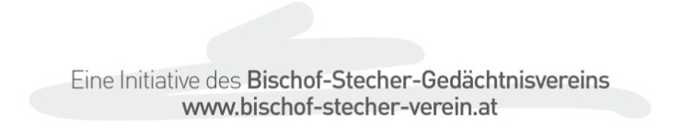
Danke allen, die mit ihren Veranstaltungen eine Kultur der Herzlichkeit fördern und die diese Initiative unterstützen (Änderungen möglich):

Aktion Leben Tirol I Barmherzige Schwestern I Caritas Tirol I Der Brunnen I DEZ Einkaufszentrum I Diözese Innsbruck I Gemeinde Kartitsch I Gemeinde und Pfarre Weerberg I Gruppe Findling I Inns-brucker Print Service I Jesuitenkolleg I Kammerchor Innsbruck I Krankenhausseelsorge I Land Tirol I Loretto Gemeinschaft I MK Illumination I Neue Mittelschule Rum I ORF Tirol I Pax Christi I Pfarre Innsbruck-Saggen I PORG Volders I Rotes Kreuz I Silberstimmen Schwaz Stadt Hall I Tiroler Buchhandel I Tiroler Sängerbund I Tiroler Schützen-bund I Tiroler Sonntag I Tiroler Tageszeitung I Theatergruppe Infektiös I Theologische Fakultät der Universität Innsbruck I Tyrolia.

Der Erlös aus der Initiative Offene Herzen geht 2016 an die ORF-Aktion „HELFEN.WIE WIR“ und die Behinderteinrichtung Arche Tirol. Herzlichen Dank allen Spenderinnen und Spendern und Sponsoren!

Konto:Hypo Tirol Bank I IBAN AT62 5700 0300 5336 1754 I BIC HYPTAT22

Herzfeuer

Bergfeuer zu Herz Jesu und Sonnwend – ein berührendes Erlebnis.
Grate und Gipfel funkeln vor dem nachtdunklen Himmel. Auf den Abhängen lodern Sinnbilder, Frucht der Mühen vieler Freiwilliger.
Bergfeuer sind mehr als ein großartiges Schauspiel in der Jahres-mitte. Sie ermutigen uns, jeden Tag unermüdlich und freiwillig die Herzfeuer anzuzünden: Die Lichter in den Augen für den Partner und die Kinder, den herzlichen Gruß für die Nachbarn, das hörende Herz für die Einsamen, das verständige Lächeln für die Bettler, die aufnehmende Geste helfender Hände für die Flüchtlinge.
Herzfeuer trotzen jeder Witterung, ihr Leuchten ist leise, ihre Wirkung unauslöschlich.

Aus: Bischof-Stecher-Bildkalender 2016, Text Inge Ladurner

